|  |  |
| --- | --- |
| *"ЗИМНИЙ ЛЕС " - РИСОВАНИЕ В ТЕХНИКЕ "НАБРЫЗГ "* |  |

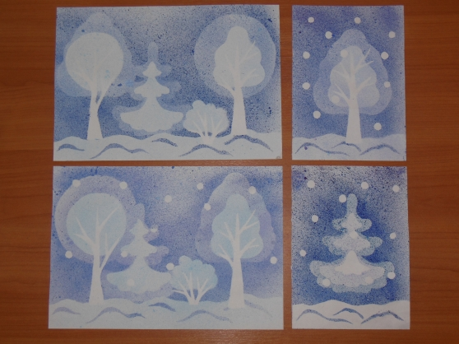

Не все любят этот способ рисования, считается, что всем нам известный «набрызг», при помощи красок и зубной щётки, это очень грязно. Но если надеть фартуки и закатать рукава, получаются очень красивые рисунки.

Для того, чтобы получился многослойный "набрызг", нам понадобятся трафареты. Лучше сделать их из плотной обложки (можно помыть и видно нижний слой) или картона.

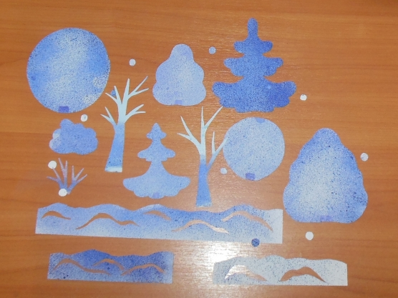

А так же краски, палитра, зубная щётка и расчёска.

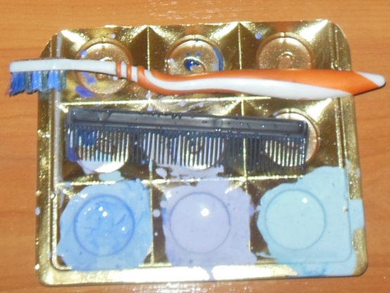

Сначала выкладываем на лист те элементы, которые должны остаться белыми (их не убираем до конца рисования).

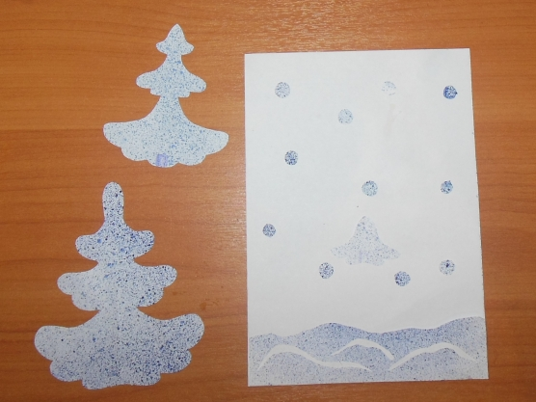

Используя расчёску и щётку наносим первый, самый светлый слой.

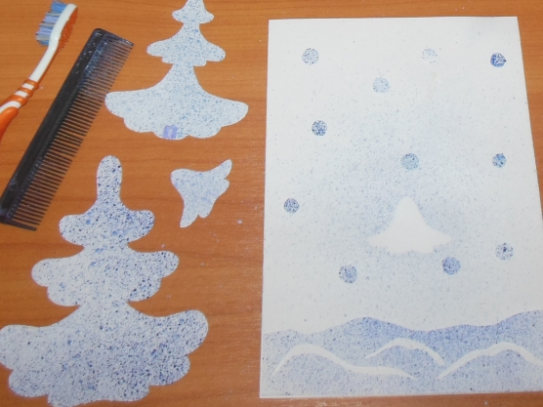

Поверх первого трафарета выкладываем второй. И наносим второй слой краски, более тёмной.

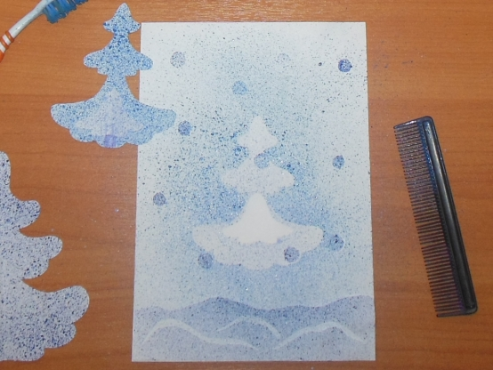

Поверх второго трафарета выкладываем третий заключительный. Третий слой краски должен быть самый тёмный. Убираем все трафареты и зимнее дерево готово!

